 

**Úřad práce ČR**

**E-shop rekvalifikací a vzdělávacích kurzů** [**www.jsemvkurzu.cz**](http://www.jsemvkurzu.cz)

* více než **1 700 kurzů digitálního vzdělávání a rekvalifikací na jednom místě**
* pro všechny – **zaměstnané, nezaměstnané, podnikatele, důchodce mající zájem dále pracovat, osoby na mateřské či rodičovské dovolené, osoby starší 15 let, které se nedostaly do škol a ostatní**
* doba realizace: **do října 2025**
* **Úřad práce hradí nejvýše 50 000,- Kč za poslední 3 roky na zvolené rekvalifikace a 50 000,- Kč za poslední**

**3 roky na kurzy dalšího vzdělávání v digitálních dovednostech.**

**Druhy kurzů**

* **zabezpečované rekvalifikace** – online můžete pouze projevit zájem - poradci se s Vámi spojí k jejich vyřízení
* **zvolené rekvalifikace** – vybraný a schválený kurz může být proplacen až do výše 50 000,- Kč, což je limit na 3 roky, lze zařídit online, pečlivě posuzována účelnost zvolené rekvalifikace
* **kurzy digitálního vzdělávání (vzdělávací kurzy)** – příspěvek až do výše 50 000,- Kč, což je limit na 3 roky, spoluúčast minimálně 18 % z celkové ceny kurzu, vše lze zařídit pouze online; prezenční, online nebo kombinovaná forma výuky

**Jak se přihlásit?**

* **Datová schránka**
* **Identita občana** (bankovní identita, NIA IS, eObčanka atd.)

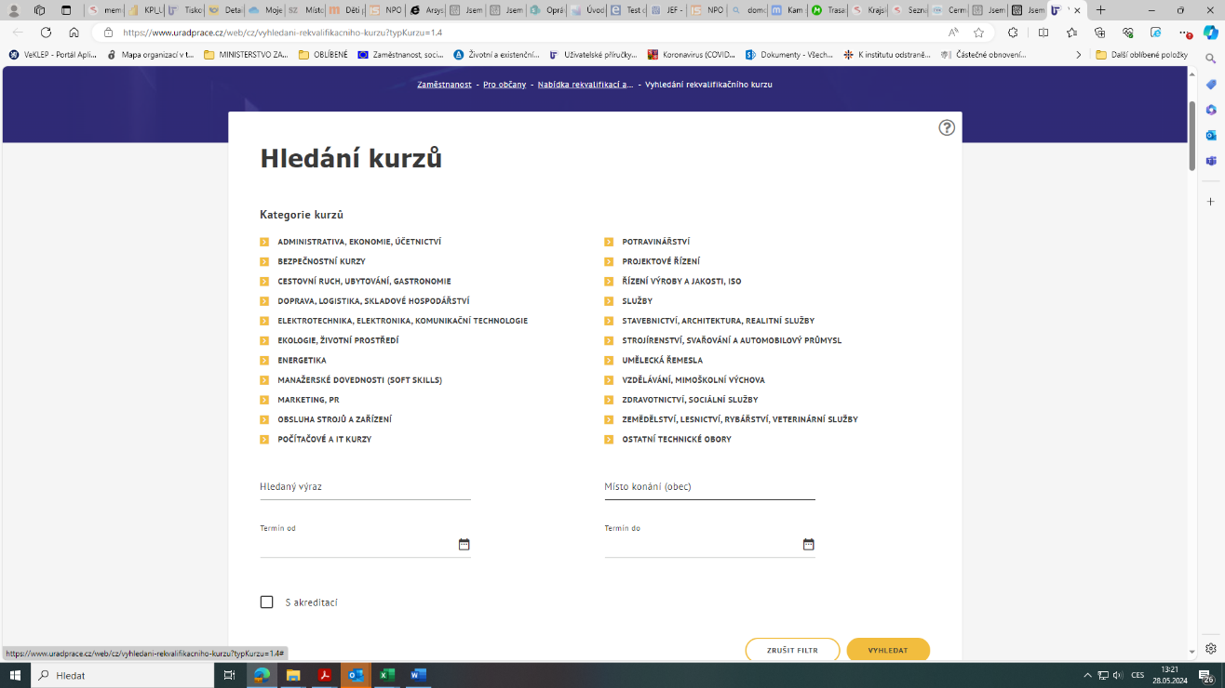

**Buď IN, buď v kurzu!**